Student Manager System

Thiết kế hệ thống

# Công nghệ sử dụng

|  |  |
| --- | --- |
| Client | Server |
| * Winform C# * Giao thức HTTP và method: POST, GET, PUT | * MVC4 API C# * Giao thức HTTP và method: POST, GET, PUT * Database: CodeFirst + SQL Server |
| Clien tương tác với Server thông qua dạng JSON data | |

# Sơ đồ hệ thống

## Client side

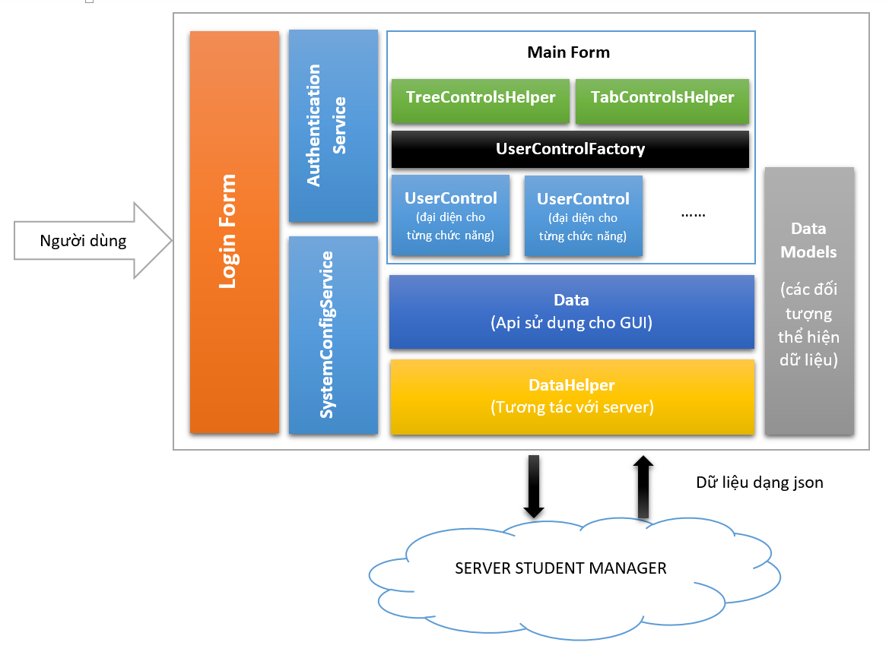

## Server side

# Thiết kế cơ sở dữ liệu